01054《旅游经济学》导学方案
课程考核说明：
为鼓励参加基于网络学习试点的各位同学认真学习网络课程内容，本课程考核采取形成性考核与终结性考试并重的考核思路，课程总成绩100分，形成性考核占50%，终结性考试占50%。最终课程总成绩达到60分及以上者可获得该课程规定的学分。
形成性考核 50% + 终结性考试 50% = 课程总成绩 100%。
形成性考核和终结性考试都是按百分制计。
其中形成性考核包括4次形考任务，每次形考任务占形成性考核的25%，即25分。形考任务1为案例讨论，需同学讨论发帖，并由教师针对发帖打分；形考任务2为案例分析，同学提交文档后，需要教师评分； 形考任务3、4为客观测试题，不限答题次数，同学可反复作答，系统自动记录最高分。
形考任务（100分）教师评阅说明：形考任务1、2需教师手工批阅。
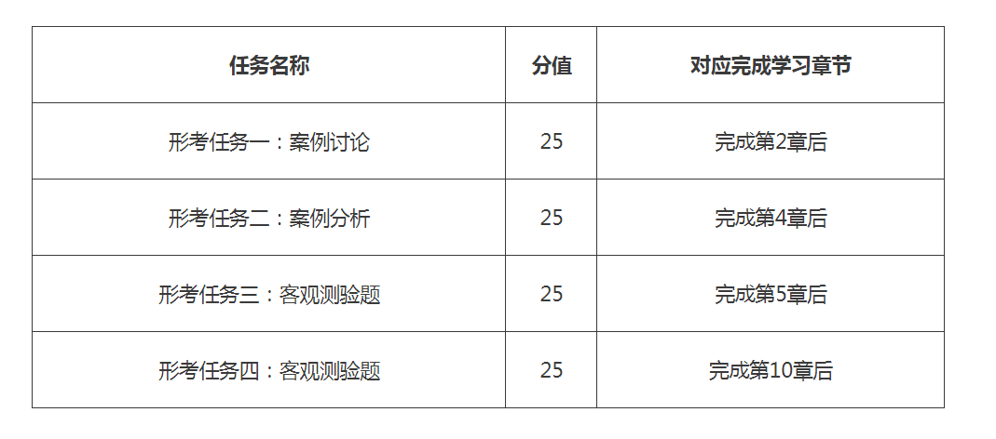
一、平台登录方法：
1、登录国家开放大学网站，网址：http://www.ouchn.cn/ ，进入主页后，然后选择“学生登录”
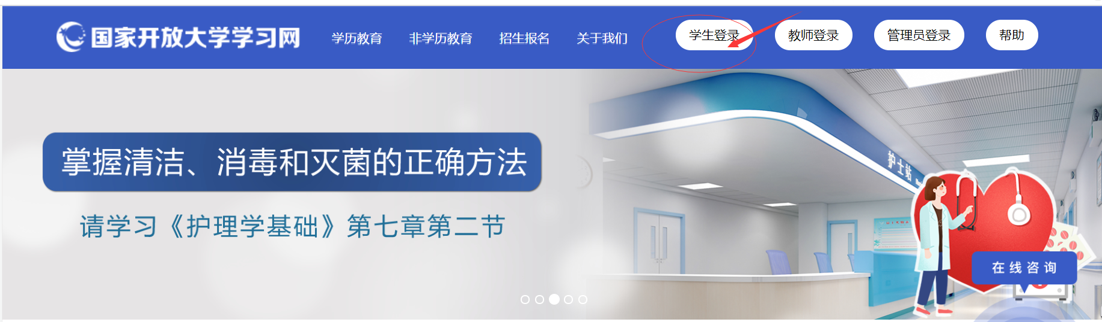

2、在“学生登录”界面输入用户名、密码，用户名是自己的13位学号，密码是自己的8位出生年月日。

二、课程考核方式及学习方法：
1、选择《旅游经济学》，点击“进入课程”。
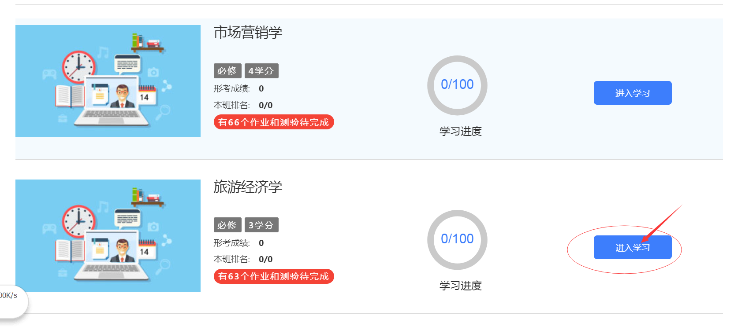
2、形成性考核形式和要求：
形成性考核 50% + 终结性考试 50% = 课程总成绩 100%。
形成性考核和终结性考试都是按百分制计。
其中形成性考核包括4次形考任务，每次形考任务占形成性考核的25%，即25分。形考任务1为案例讨论，需同学讨论发帖，并由教师针对发帖打分；形考任务2为案例分析，同学提交文档后，需要教师评分； 形考任务3、4为客观测试题，不限答题次数，同学可反复作答，系统自动记录最高分。
三、完成形考任务方法：
- 打开“形考任务”页面，点击形考任务说明，然后进去做形成性考核作业。

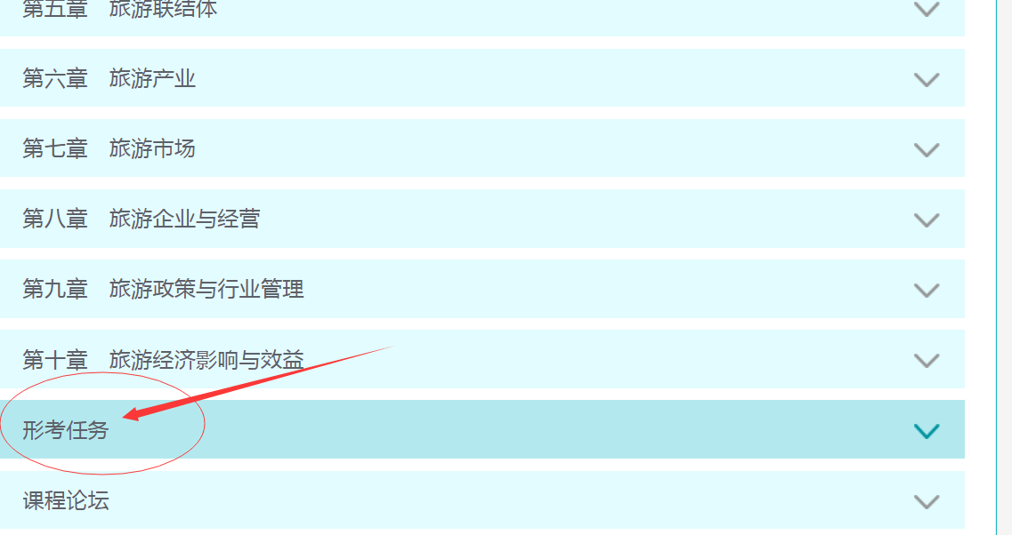
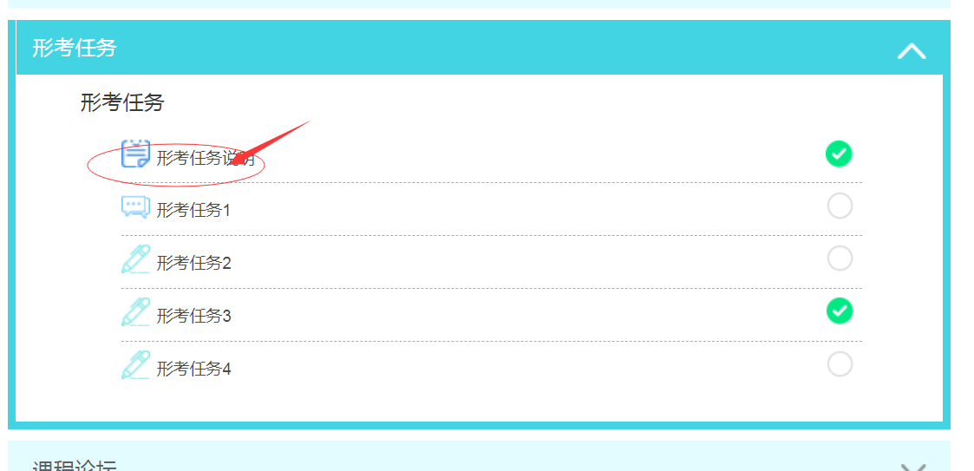

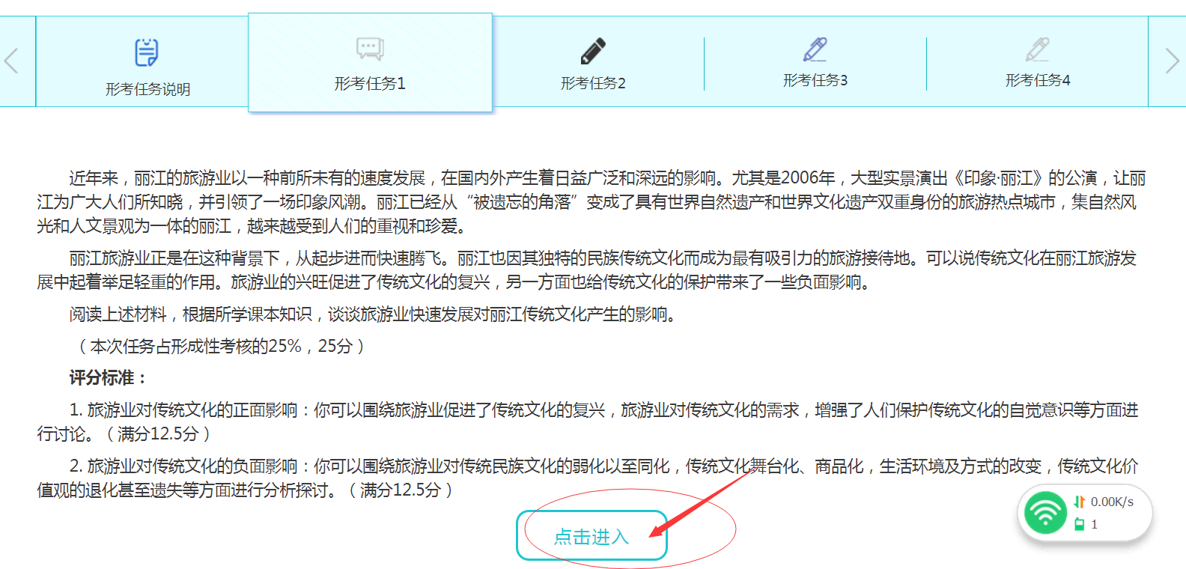
2、点击现在参加测验

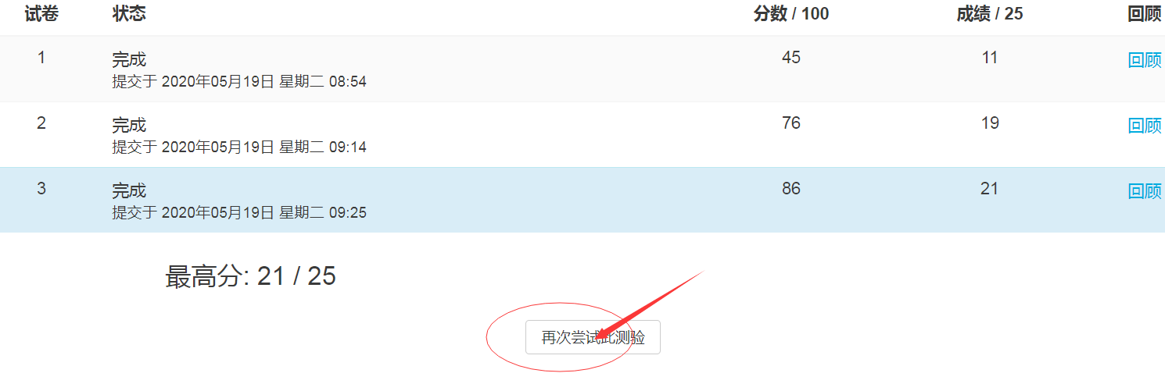
- 进入测试页面，即可开始答题：
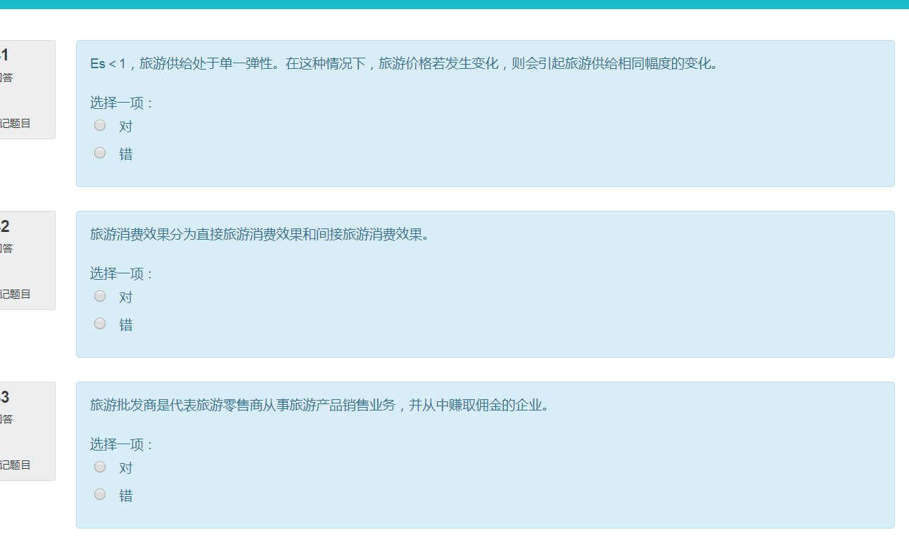
3、做完拉至低端，点击右下角“结束答题”：
温馨提示：1、登陆分校官网，http://www.ylrtvu.net.cn，点击“导学助学”，通过课程ID号或课程名称查找“导学方案”和课程“参考答案”。
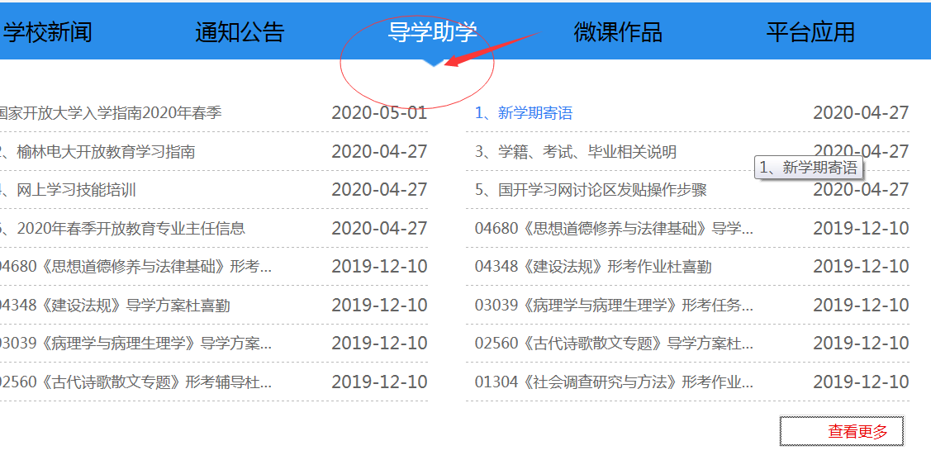
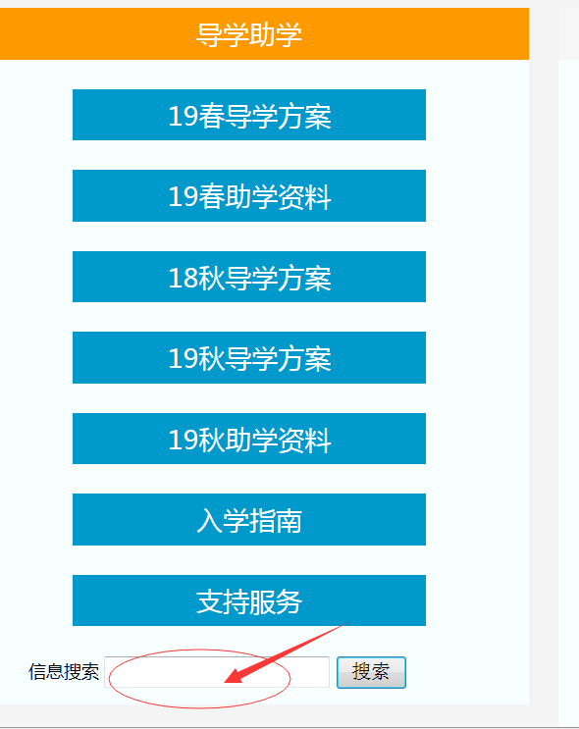

四、论坛发帖方法及要求
- 进入新闻讨论区和老师、同学进行互动学习交流
2、在新闻讨论区里，点“开启一个新话题”可以发帖子提问问题或和同学们进行学习交流，最后点击发到讨论区上，课程要发10个帖子

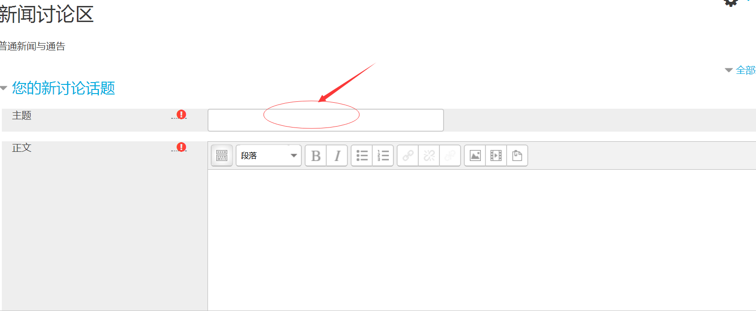
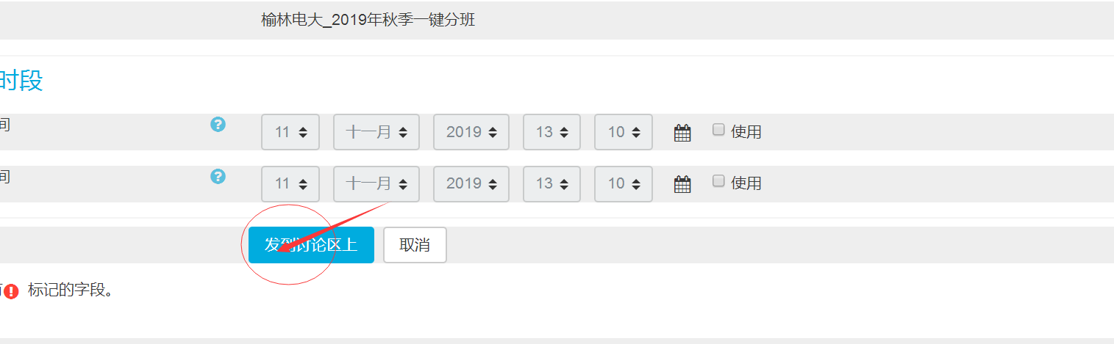

五、导学教师联系方式：

导学教师：陈清丽 手机号 15309129586 微信号和手机同号 QQ号328921657

